助視會 X 【望月】慈善月餅義賣
支持緬甸地區的白內障失明人士重見光明

根據世界衛生組織的報導，5100萬名緬甸人，當中近1％患有白內障，即約50多萬人正受白內障失明之苦，為東南亞中最高。為解決眼科醫護人員不足的問題，助視會積極與當地夥伴合作，計劃培訓600多名白內障手術師，以及外展工作人員，在社區進行視力篩查，以識別患有白內障的村民，及早為他們進行手術治療，重拾清晰、健康的視力。

今年中秋，知名月餅品牌【望月】與 助視會攜手合作，以其享負盛名的招牌產品 - 酥皮奶黃月餅作義賣籌款，祈讓團圓倍添意義。包裝盒內附有助視會感謝咭片，藉此向顧客送上謝意，並呼籲傳愛祝福世界各地的白內障失明者，幫助他們重見光明。同時，望月每售出一盒酥皮奶黃月餅（四件環保裝），將會捐出港幣 5 元予助視會，支持緬甸地區的助視項目，讓更多白內障失明患者，踏出光明之路。

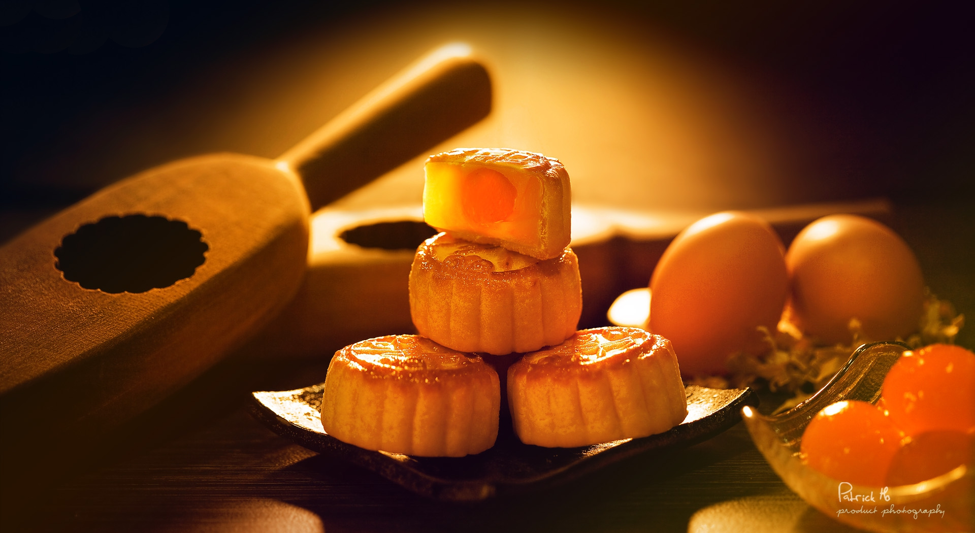

酥皮奶黃月餅 (四件環保裝) 正價 $155 (預售價 $135)
酥皮奶黃月餅是【望月】最受歡迎的招牌產品，結合中西製餅法做成的月餅，咬下如牛油曲奇般鬆香，入口富含椰汁香氣的奶黃，配上嚴選的鹹蛋黃帶來的鹹香，絕對是一吃難忘的獨特滋味。100％香港製造，中秋節期間每天新鮮出爐。

主要材料:
小麥麵粉，純砂糖，泰國椰汁，鮮雞蛋，優質咸蛋黃
包裝：四件禮盒裝，每件獨立包裝確保安全衛生
儲存方法：冷藏於攝氏4度
最佳食用期：製造日期起 30 天內享用最佳
香港製造，優良品質，每日新鮮出爐

網上訂購，詳情請瀏覽 : https://shopwangyue.com.hk/products.php
月餅訂購日期 : 即日起至9月10日
月餅領取日期 : 2017年9月13日至10月3日

佐敦店：恆豐中心（佐敦站E出口）
營業時間：2017年9月13日至10月4日－11:00AM - 9:00PM
地址 : 佐敦彌敦道216-228號恆豐中心地庫2樓（佐敦站E出口）
電話： 852 2386 7666

銅鑼灣店：銅鑼灣地帶
營業時間：2017年9月13日至10月4日－11:00AM - 9:00PM
地址: 銅鑼灣怡和街1號銅鑼灣地帶1樓138號鋪 (銅鑼灣站E出口)
電話： 852 2386 7666

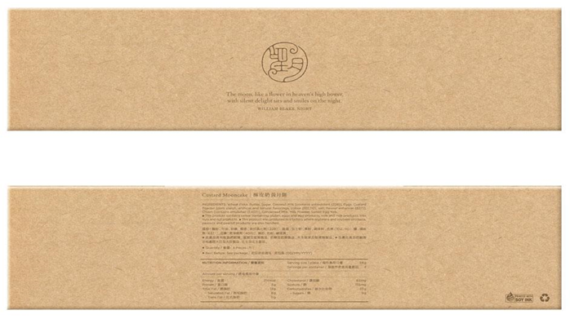
關於助視會
助視會是一間國際慈善機構，總部設於美國紐約，致力於消除全球白內障致盲的健康危機。香港分會於2016年6月成立，作為亞太區聯絡辦事處，主要透過在亞洲區內進行企業伙伴合作，街頭募捐及教育宣傳活動等，傳揚助視會使命及理念。
助視會以手術培訓為重點，確保最需要救治的社群得到幫助。自2012年起，助視會與303名醫生合作，在10多個國家，包括印度、中國、馬達加斯加、尼泊爾、秘鲁、印尼和越南等，支援超過25萬6千次視力回復手術，每11分鐘拯救一名白內障患者的視力。
了解更多，請瀏覽︰http://www.helpmesee.org.hk/
www.facebook.com/helpmeseehongkong/ https://www.instagram.com/helpmesee_hongkong/

關於望月
「望月」，由一群喜歡吃的朋友創立。
我們熱愛烘焙，由最初設立教室，邀請各類麵包糕點師傅，一同傳授烘焙心得。至2011年，我們開設的酥皮奶黃月餅班大受歡迎；在徇眾要求下，我們成立「望月」品牌，在每年中秋佳節，製作一期一會「望月酥皮奶黃月餅」以餉饕客。
我們明白，選擇「望月」，是大家對摯愛的一份心意。因此我們堅決嚴守「安全、衛生、新鮮」的三大準則：嚴選最優質、安全的食材；製作過程衛生、一絲不苟；堅持每天焗製新鮮月餅，並確保於第二天能送到客人手中。我們只秉承一份信念，希望大家能吃得開心、放心。
因為我們深信「新鮮的，最好吃」。
了解更多，請瀏覽︰https://www.wangyue.com.hk/

傳媒查詢
葉斯琴（Flora Ip）
助視會(香港分會) 市務及傳訊主任
電話：（852）3792 0774 / 62334129
電郵：Floraip@helpmesee.org

